**CHƯƠNG TRÌNH GIỚI THIỆU SÁCH THÁNG 10**

**CUỐN SÁCH: “HÀ NỘI NGÀN NĂM KÝ ỨC”**

**NGÀY GIỚI THIỆU: 28/10/2024**

**TRÌNH BÀY: TẬP THỂ 8A1**

“Dù có đi bốn phương trời, lòng vẫn nhớ về Hà Nội”. Quả thật, Hà Nội đẹp và bình dị, đáng yêu và mơ màng, giống như một thứ tình yêu không dễ gọi tên, chỉ biết ngắm nhìn, trân trọng và nâng niu. Cuốn sách: “Hà Nội ngàn năm kí ức” chính là tác phẩm có thể giúp ta hiểu hơn về một Hà Nội như thế, hiểu thêm về những nét đẹp của thủ đô yêu dấu.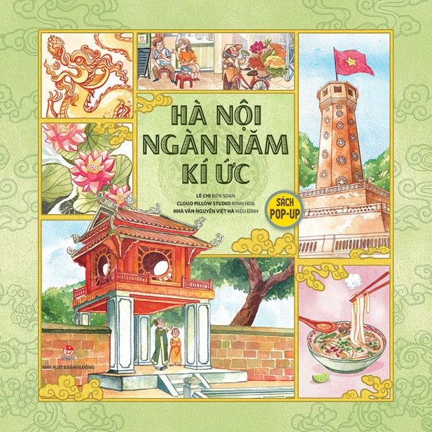

Đây Hồ Gươm, Hồng Hà, Hồ Tây. Đây lắng hồn núi sông ngàn năm. Đây Thăng Long, đây Đông Đô, đây Hà Nội, Hà Nội mến yêu!

các bạn học sinh thân mến Nhân dịp kỷ niệm 67 năm ngày giải phóng thủ đô mùng 10 tháng 10 năm 1954 mùng 10 tháng 10 năm 2024 chuyên mục Mỗi tháng 1 cuốn sách hay của thư viện tuần này xin giới thiệu đến chúng mình một cuốn sách vô cùng hấp dẫn và sinh động. Chúng minh hãy cùng tập thể 8A1 tham quan một vòng những địa danh nổi tiếng của Thăng Long Hà Nội khám phá những địa điểm du lịch nổi tiếng của thủ đô Hà Nội mến yêu thông qua cuốn sách: “ Hà Nội ngàn năm ký ức” các bạn nhé!

Các bạn biết không sách Hà Nội ngàn năm ký ức là cuốn sách hấp dẫn đầu tiên về Hà Nội, sách do nhà xuất bản Kim Đồng phối hợp với nhóm Cloud Pillow Studio thực hiện nhằm đem lại cho bạn đọc những trải nghiệm mới lạ và thú vị thông qua lăng kính 3D. Một Hà Nội vừa cổ kính vừa chân thật vừa oai hùng nhưng cũng rất đỗi bình dị thân quen được tái hiện một cách sống động Hấp dẫn thông qua bàn tay và khối óc của những người yêu Hà Nội, tự hào về Hà Nội, mong muốn lưu giữ những ký ức đẹp đẽ nhất, oai hùng nhất về Hà Nội cũng như muốn giới thiệu tới du khách gần xa những địa danh nổi tiếng của Hà Nội. Những địa danh đã đi vào lịch sử đi vào thơ ca trong những áng văn bất hủ.

Đó là mười một danh thắng nổi tiếng và rất đỗi quen thuộc đối với người dân Việt Nam nói riêng và du khách nói chung như Hoàng thành Thăng Long, Văn Miếu Quốc Tử Giám, nhà hát lớn, nhà thờ lớn, Phố Cổ, hồ Hoàn Kiếm, Cầu Long Biên, Lăng Bác

1. Và địa điểm đầu tiên mà cuốn sách giới thiệu đến bạn đọc đó chính là Hoàng thành Thăng Long kinh đô của nước Đại Việt. Theo sử sách ghi lại vào mùa thu năm 1010. Vị Vua đầu tiên của triều Lý là Lý Thái Tổ đã ban Chiếu Dời Đô chuyển kinh đô từ Hoa Lư về thành Đại La, tức Hà Nội. Ngày nay theo Đại Việt Sử Ký Toàn Thư lúc triều đình dời đô và tạm Đỗ thuyền dưới thành. Bỗng có rồng vàng hiện lên nơi thuyền Ngự nên Vua Lý Thái Tổ đã đặt tên kinh đô là Thăng Long tức rồng bay lên. Kể từ đấy lịch sử nghìn năm kinh đô Thăng Long bắt đầu khai mở.

2. Địa điểm đến thứ hai đó chính là Văn Miếu Quốc Tử Giám biểu tượng của truyền thống hiếu học tôn sư trọng đạo, nơi đây được vua Lý Thánh Tông thành lập năm 1070 để thờ Khổng Tử cùng các vị tổ đạo nho, sau đó Quốc Tử Giám được dựng lên làm nơi dạy học cho hoàng thái tử, năm 1253 vua Trần Thánh Tông đã đổi Quốc Tử Giám thành quốc học viện và mở rộng để dạy học cho các con quan và nhân tài giỏi trong cả nước Từ đó Quốc Tử Giám trở thành cái nôi tạo ra các bậc Hiền tài cho Đức quyền và là trường đại học đầu tiên của Việt Nam.

3. Địa điểm đến thứ ba mà cuốn sách nói tới đó chính là nhà hát lớn Hà Nội, một biểu tượng về nghệ thuật do người pháp xây dựng vào năm 1901 và phải mất 10 năm công trình này mới được hoàn thành. Nhà hát lớn có cấu trúc mô phỏng nhà hát opera ở Paris nhưng nhỏ hơn và được sử dụng các vật liệu xây dựng phù hợp với điều kiện khí hậu nước ta . Mặt ngoài của nhà hát mang đậm dấu ấn kiến trúc phục hưng sau khi khánh thành cho đến năm 1944 Đây là nơi lưu diễn của các bản nghệ thuật lớn đến từ Paris khán giả chủ yếu là tầng lớp Thượng Lưu Pháp sống ở thực địa. Ngày nay nơi đây vẫn giữ nguyên vai trò là trung tâm văn hóa lớn một biểu tượng nghệ thuật quan trọng không chỉ của riêng Hà Nội mà còn của cả Việt Nam.

4. Đến với Hà Nội chúng ta không thể bỏ qua một thành tích độc đáo của đạo Kitô giáo, đó chính là nhà thờ chính, tòa Thánh Giuse hay còn được người dân và du khách gần xa quen gọi là nhà thờ lớn. nhà thờ được hình thành vào đúng dịp lễ giáng sinh năm 1887, là nhà thờ lớn nhất Hà Nội từ xưa tới nay, nhà thờ lớn có xung kích Ô thích thế kỷ XVII, mang dáng dấp của nhà thờ Đức Bà Paris với hai tháp chuông cao đồ sộ, kiến trúc của nhà thờ rất độc đáo anh bởi có sự giao thoa giữa văn hóa phương Đông và phương Tây điều này thể hiện ở họa tiết chạm trổ sơn son thiếp vàng chi tiết tỉ mỉ của kiến trúc Việt cổ xen lẫn Những Ô Cửa kính màu sắc rực rỡ mang đậm dấu ấn của các nhà thờ ở phương tây. Chính sự độc đáo này đã khiến cho nhà thờ Lớn trở thành điểm đến ấn tượng trong lòng du khách gần xa

5. Cách nhà thờ lớn không xa đó là khu phố Cổ. Đây là nơi xuất xứ cho những sinh hoạt mang đậm phong cách người Hà Nội đặc biệt là về ẩm thực từ thời Lý Trần vào khoảng Thế kỷ 11 đến thế kỷ 13 các tiểu thương nhỏ và các thợ thủ công từ những làng Ven Đô đã bắt đầu tụ tập ở phía Đông Hoàng thành Thăng Long rồi hình thành nên hỗn hợp phố nghề trứ danh để chỉ các mặt hàng được mua bán trên phố Tương truyền khu phố Cổ chỉ có 36 phố phường nhưng đó chỉ là con số ước lệ ngày nay có hơn 70 tuyến phố thuộc phố cổ nằm trên 10 phường của Hà Nội từ cuối thế kỉ XIX đến nay khu phố Cổ đã có nhiều đổi thay. Nhưng về tổng thể vẫn giữ được nét xưa cũ với những ngôi nhà ống mái ngói Rêu Phong mặt tiền thụt thò không đồng đều xen kẽ là các con ngõ nhỏ ngoằn nghèo dẫn sâu và các khu dân cư đông đúc đã Quây Quần sinh hoạt từ bao đời nay chỉnh những nét sinh hoạt cộng đồng đó đã tạo ra một tầng lớp thị Dân Hà Thành đương đại ngày nay

6. Điểm đến tiếp theo mà cuốn sách nói tới chính là hồ Hoàn Kiếm trái tim của thủ đô Hoàn Kiếm còn có tên gọi là lục thủy bởi nước xanh thắm màu theo thời gian long lanh như một giọt lệ, chứng kiến những bi tráng của thủ đô Giữa Hồ là tháp rùa được xây dựng vào năm 1886 theo phong cách phương tây. Riêng phần mái cong cong, lại mang dáng dấp của các đền chùa Việt, phía Đông Hồ là cầu Thê Húc với màu sơn đỏ nổi bật, quần thể Tháp Bút, Đài Nghiên điển hình cho phong cách Nho giáo Việt thời Nguyễn, lối vào đền Ngọc Sơn tọa lạc trên đảo ngọc phía bờ đông nam của Hồ là Tháp Hòa Phong vốn là di tích duy nhất còn sót lại của chùa Báo Ân

7. Điểm đến tiếp theo mà cuốn sách xin dẫn chúng ta đến thăm quan đó chính là công trình giao thông nổi tiếng của Hà Nội Cầu Long Biên. Cầu Long Biên được khởi công vào năm 1898 chính thức khánh thành và đi vào hoạt động năm 1902. Đây là cây cầu thép đầu tiên nối hai bờ sông hồng là nhân tố quan trọng thúc đẩy Hà Nội ngày ấy phát triển mạnh mẽ,nhờ giao thông thuận lợi giữa các tỉnh thành miền Bắc với chiều dài hơn 2km với làn đường sắt ở giữa cho tàu hỏa cùng hai bên là hai lan đầu cho người đi bộ và xe thô sơ. Cầu Long Biên từng được gọi là tháp st nằm ngang một trong những công trình vĩ đại nhất sử Đông Dương thời bây giờ

8. Qua cầu Long Biên chúng ta sẽ tới chùa Trấn Quốc một địa điểm du lịch tâm linh nổi tiếng của người Hà Nội chùa Trấn Quốc là một thành tích cổ kính của phật giáo Việt nằm trên một đảo nhỏ phía Đông Hồ Tây giữa một vườn cây xanh thơ mộng và hồ nước rộng mênh mông đây cũng là ngôi chùa lâu đời nhất kinh thành Thăng Long với lịch sử gần 1.500 năm giữa thế kỷ thứ 6 chùa Trấn Quốc đã từng được xây dựng ở bãi Yên Hoa ven sông Hồng nhưng tới năm 1615 đê bị sạt lở nên được di dời về vị trí như hiện tại. Trấn Quốc là ngôi chùa gắn liền với được hình thành nhà nước Vạn Xuân những triều đại kế tiếp luôn coi đây là nơi hành định Trang Nghiêm mang tầm Quốc gia

9. rời ngôi chùa Trấn Quốc cổ kính chúng ta sẽ đến thăm Lăng Bác nơi yên nghỉ của vị cha già kính yêu của dân tộc Việt Nam Chủ tịch Hồ Chí Minh. ngày 2 tháng 9 năm 1969 Chủ tịch Hồ Chí Minh trút hơi thở cuối cùng trong nỗi tiếc thương vô hạn của hàng triệu người dân đất Việt. Thể theo nguyện vọng của đông đảo nhân dân Lăng Chủ tịch Hồ Chí Minh đã được xây dựng ngay tại vị trí lễ đại cũ của quảng trường Ba Đình cũng chính là nơi Bác Hồ đọc bản tuyên ngôn độc lập năm 1945 Lăng Hồ Chủ Tịch bắt đầu mở cửa vào ngày 29 tháng 8 năm 1975 để người dân Việt Nam và du khách thập phương có thể đến thăm viếng tỏ lòng tôn kính người anh hùng dân tộc

10. Một địa danh nữa mà cuốn sách đưa chúng ta tới đó chính là chùa một cột một nhà chùa có kiến trúc độc đáo và có lịch sử gần 1000 năm. Trong một thời gian rất dài Phật giáo được nhiều triều đại phong kiến Việt chính thống coi là quốc giáo ,không phải ngẫu nhiên mà Việt Nam là xứ sở của rất nhiều chùa chiền và hầu hết đều tới tầm kiệt tác. Trong sổ đó nổi bật lên là chùa Một Cột hay còn gọi là Diên Hựu Tự bởi kiến trúc độc đáo nhất một ngôi chùa khiêm nhường trầm mặc nằm giữa trung tâm Hà nội gắn liền với nhiều dấu mốc lịch sử của thủ đô. ngôi chùa này luôn được coi là một trong những biểu tượng của Thăng Long ngàn năm văn hiến chùa được xây dựng giới thiệu Vua Lý Thái Tông vào năm 1.019

11. Địa điểm cuối cùng của chuyến tham quan vòng quanh Hà Nội đó chính là cột cờ Hà Nội hay còn gọi là Kỳ đài hay còn gọi là cột cờ Hà Nội nằm trên đường Điện Biên Phủ Tấp Lập. Ngọn tháp cao Kiêu Hãnh đã sừng sững hơn hai thế kỷ là công trình còn nguyên vẹn và có giá trị bậc nhất trong quần thể di tích Hoàng Thành Thăng Long. Ngọn kỳ đại được xây dựng vào đầu thế kỷ XIX Dưới thời nhà Nguyễn. Cách mạng tháng Tám năm 1945 thành công lần đầu tiên lá cờ đỏ xanh vàng đã tung bay trên cột cờ như biểu tượng độc lập của nước Việt Nam Dân chủ cộng hòa.

có thể nói dù không được trực tiếp đến và đi tham quan các địa điểm du lịch nổi tiếng của thủ đô Hà Nội nhưng thông qua cuốn sách Hà Nội ngàn năm ký ức do Lê Chi biên soạn và nhóm Cloud Pillow Studio chúng ta có thể hiểu hơn về lịch sử yêu hơn văn hóa con người thủ đô ngàn năm văn hiến đồng thời quyết tâm đồng lòng của người dân cả nước

Nếu các bạn muốn tìm hiểu về địa danh Hà Nội Thông qua cuốn sách Xin mời chúng ta cùng lên thư viện trường để tìm đọc và mượn cuốn sách các bạn nhé.

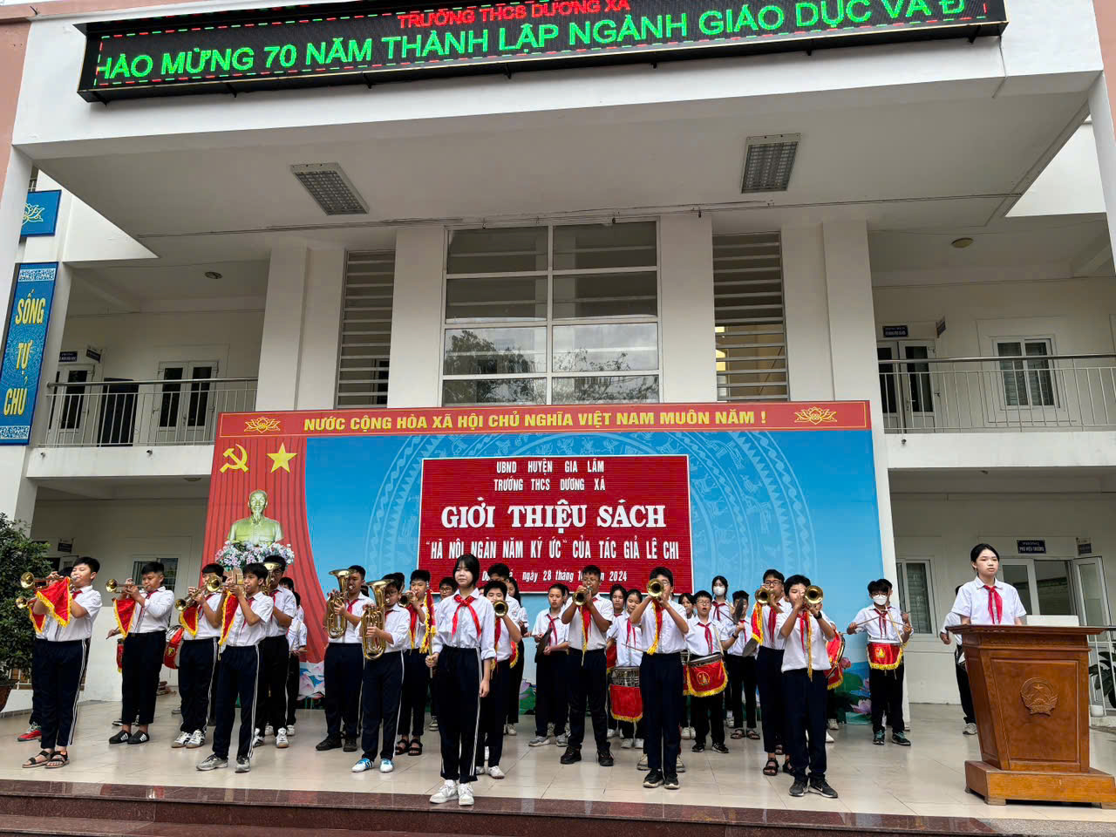Sau đây là một số hình ảnh của buổi giới thiệu sách do chi đội 8A1 thực hiện

